

**Szanowni Państwo,**

Zapraszamy na bezpłatne wydarzenia organizowane przez **Strefę Informacji Biznesowej** **Wrocławskiego Parku Technologicznego.**

Rejestracji na konsultacje/webinaria można dokonać poprzez przycisk ***zapisz się*** wchodząc w zakładkę **Kalendarz SIB** na stronie Wrocławskiego Parku Technologicznego: [**www.technologpark.pl/strefainformacjibiznesowej/**](http://www.technologpark.pl/strefainformacjibiznesowej/).

**”Pomoc udzielana przedsiębiorcom poszkodowanym w związku z powodzią przez dolnośląskie instytucje: Zakład Ubezpieczeń Społecznych Oddział we Wrocławiu, Powiatowy Urząd Pracy we Wrocławiu”.**

**Webinarium** z przedstawicielami **Zakładu Ubezpieczeń Społecznych Oddziału we Wrocławiu i Powiatowego Urząd Pracy we Wrocławiu, 21.11.2024 r. (czwartek),   
godz. 10:00-11:30.**

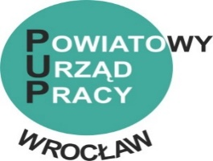****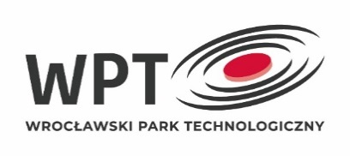

**Zakres tematyczny spotkania:**

* **ZUS Oddział we Wrocławiu:** Narzędzia udostępnione przedsiębiorcom poszkodowanym w powodzi w postaci świadczenia interwencyjnego wspierającego dalsze prowadzenie działalności gospodarczej oraz możliwości opłacenia składek w późniejszym terminie;
* **Powiatowy Urząd Pracy we Wrocławiu:** Pomoc udzielana przedsiębiorcom poszkodowanym w związku z powodzią przez powiatowe urzędy pracy na podstawie ustawy z dnia 16 września 2011 r. o szczególnych rozwiązaniach związanych z usuwaniem skutków powodzi, w tym: zwrot kosztów poniesionych przez pracodawcę za skierowanych bezrobotnych, zwrot kosztów poniesionych przez pracodawcę z tytułu zatrudnianych pracowników, umorzenie pracodawcy środków przyznanych na refundację wyposażenia lub doposażenia stanowisk pracy.

Rejestracja **do 19.11.2024 r.** lub do wyczerpania miejsc!